Pétition pour la sécurité ferroviaire
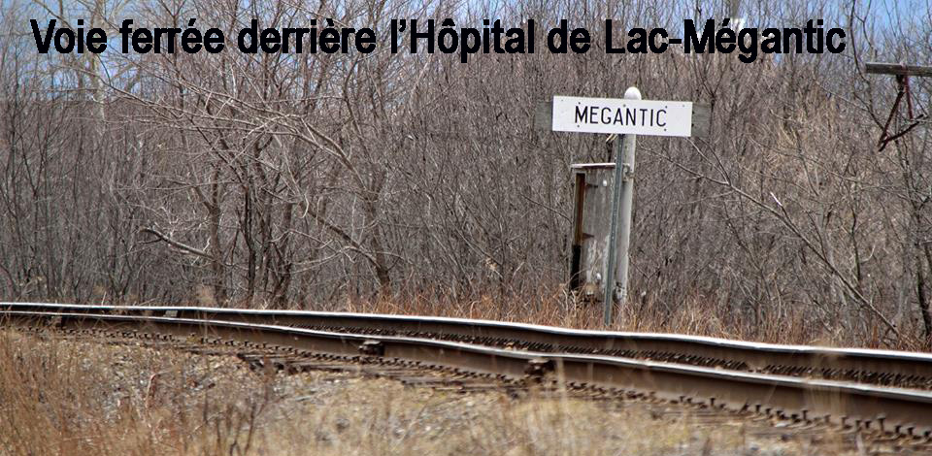
- Attendu que la tragédie ferroviaire du 6 juillet 2013 a fortement affecté et insécurisé la population de Lac-Mégantic;
- Attendu que la population de Lac-Mégantic a droit à la pleine sécurité de la voie ferrée qui traverse sa ville, là où la pente est l’une des plus importantes au Canada;
- Attendu que M. John E. Giles, président de la Central Maine and Quebec Railway(CMQR), s’est engagé à plusieurs reprises auprès des autorités locales à rehausser la sécurité sur la voie ferrée traversant la ville de Lac-Mégantic;
- Attendu que l’examen récent d’une personne ressource reconnue par les médias, M. Jacques Vandersleyen, a confirmé, la présence de nombreuses anomalies non corrigées par la CMQR sur cette section de voie ferrée en amont de Lac-Mégantic (rails usés au-delà de la limite acceptable, ponceaux érodés, traverses pourries, etc.)
- Attendu que le 17 août 2015, la Ville de Lac-Mégantic a voté une résolution (no-15-567) et demandé, sans succès depuis, à la CMQR le remplacement urgent d’un ponceau très érodé ainsi que l’obtention d’une voie ferrée en excellente condition.
En conséquence :
Les signataires de cette pétition demandent au Conseil de ville de Lac-Mégantic d’intenter dans les plus brefs délais des démarches juridiques auprès d’une Cour fédérale afin d’obtenir rapidement une ordonnance d’injonction interlocutoire exigeant l’arrêt immédiat du transport de produits dangereux sur cette voie ferrée tant que sa réparation complète et sécuritaire n’aura pas été réalisée par la CMQR.
Signé à Lac-Mégantic (SVP Signez lisiblement):
Nom Adresse
________________________________ ___________________________________
Les signataires de cette pétition demandent au Conseil de ville de Lac-Mégantic d’intenter dans les plus brefs délais des démarches juridiques auprès d’une Cour fédérale afin d’obtenir rapidement une ordonnance d’injonction interlocutoire exigeant l’arrêt immédiat du transport de produits dangereux sur cette voie ferrée tant que sa réparation complète et sécuritaire n’aura pas été réalisée par la CMQR.
Signé à Lac-Mégantic (Lisiblement SVP) :
Nom Adresse

______________________________________ ____________________________________________________

______________________________________ ____________________________________________________

______________________________________ ____________________________________________________

______________________________________ ____________________________________________________

______________________________________ ____________________________________________________

______________________________________ ____________________________________________________

______________________________________ ____________________________________________________

______________________________________ ____________________________________________________

______________________________________ ____________________________________________________

______________________________________ ____________________________________________________

______________________________________ ____________________________________________________

______________________________________ ____________________________________________________

______________________________________ ____________________________________________________

______________________________________ ____________________________________________________

______________________________________ ____________________________________________________

______________________________________ ____________________________________________________

______________________________________ ____________________________________________________

______________________________________ ____________________________________________________

______________________________________ ____________________________________________________

______________________________________ ____________________________________________________

______________________________________ ____________________________________________________

______________________________________ ____________________________________________________

______________________________________ ____________________________________________________

______________________________________ ____________________________________________________

______________________________________ ____________________________________________________

